奥州♡絆の会 第５回「３．１１を忘れない！！」交流会
私たちは
震災を忘れない！！
風化させない！！
お花見の
お知らせ

東日本大震災から丸５年が経ちました。
３．１１の津波、そして福島第一原発事故で奥州市への避難を余儀なくされました。
皆様は大変な中、交流を通じお互いが認め合い、励まし合い、共に力を合わせ新しい生活の場所を創り上げて来たことに敬意を表しこれからのお幸せを心よりお祈り申し上げます。
お花見で交流し“つながり”お互いが元気で穏やかな良い日が続きますよう！！
「みんなで、楽しい一日を過ごしましょう！！」
どうぞ、お誘いあわせの上参加くださいますよう、ご案内申し上げます。
奥州♡絆の会 会長 渡辺 明美
桜・きれいだね
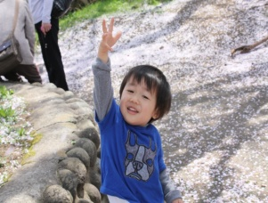
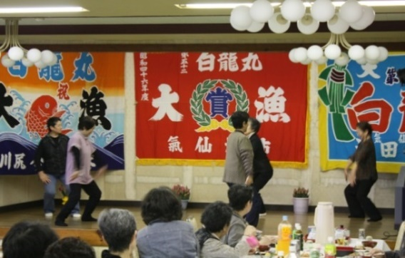
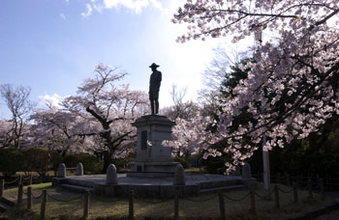前回「桜を観よう会」平成２４年５月１日 撮影（５２名参加）

日時：４月１９日(火)１０時～１４時予定（１０時より駒形神社にて復興祈願を行います。希望者は９時４５分ご集合下さい）
場所：水沢公園 駒形神社・龍昇殿（りゅうしょうでん）
会費：５００円 ●申し込み期限 ４月1１日（月）

- 友達・知り合い、どなたでも御参加できます
- 送迎の必要な方は遠慮なく申し出て下さい。
- 雨天決行。
- 申込：奥州♡絆の会 事務局 渡辺 ０９０－５１８３－２９４４
ホープラザ奥州 佐藤 ０９０－４５５６－９００５

主催：奥州♡絆の会
共催：特定非営利活動法人 復興支援奥州ネット「ホープラザ奥州」
後援：奥州市・奥州市社会福祉協議会・胆江日日新聞社・岩手日報社・岩手日日新聞社
水沢テレビ株式会社・奥州エフエム放送株式会社

